**HƯỚNG DẪN HỌC SINH TỰ ÔN TẬP TẠI NHÀ TUẦN 4**

**MÔN: SINH HỌC 10**

**(phòng tránh dịch corona)**

**I. TỰ LUẬN:**

Câu 1: Thông qua ezim, tế bào có thể tự điều chỉnh quá trình chuyển hóa vật chất bằng cách nào?

Nguyên nhân nào dẫn đến bệnh rối loạn chuyển hóa ở người?

Câu 2: Những hợp chất nào ở sinh vật chịu trách nhiệm hấp thu năng lượng ánh sáng cho quang hợp? Oxi được sinh ra từ chất nào và từ pha nào của quá trình quang hợp?

Câu 3. Phân biệt môi trường ưu trương, đẳng trương và nhược trương. Vì sao muốn giau xanh tươi phải thường xuyên vảy nước vào rau?

Câu 4. Cấu trúc hóa học ATP? ATP có vai trò gì trong tế bào? Tại sao ATP được gọi là đồng tiền năng lượng của tế bào?

Câu 5. Khi quan sát quá trình phân bào của các tế bào (2n) thuộc cùng một mô ở một loài sinh vật, một học sinh vẽ lại được sơ đồ với đầy đủ các giai đoạn khác nhau như sau:

Cho các phát biểu sau đây:

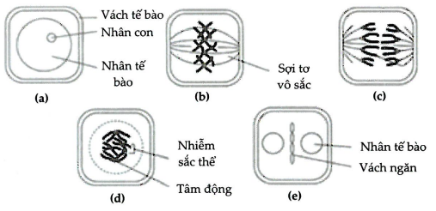

1. Quá trình phân bào của các tế bào này là quá trình nguyên phân.
2. Bộ NST lưỡng bội của loài trên là 2n = 8.
3. Ở giai đoạn (b), tế bào có 8 phân tử ADN thuộc 4 cặp nhiễm sắc thể.
4. Thứ tự các giai đoạn xảy ra là (a)  (b)  (d) (c)  (e).
5. Các tế bào được quan sát là các tế bào của một loài động vật.

Số phát biểu **đúng** là:

**A.** 1 **B.** 2 **C.** 3 **D.** 4